2010高考二轮复习生物教案（3）
细胞的生命历程
【考纲要求】
知识内容 | 要求
（1）细胞的生长和增殖的周期性  （2）细胞的无丝分裂  （3）细胞的有丝分裂  （1）细胞的分化  （2）细胞的全能性  （3）细胞的衰老和凋亡以及与人体健康的关系  （4）癌细胞的主要特征及防治 | Ⅰ  Ⅰ  Ⅱ  Ⅱ  Ⅱ  Ⅱ  Ⅱ

【知识网络】
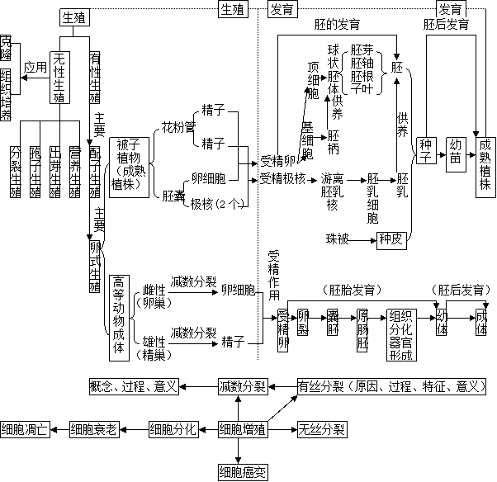

【教法指引】
本专题在理综试题中出现的机会相对较少，最主要涉及分裂的各个时期与DNA、染色体数目的变化关系，其次就是识别各个时期的图像。另外，近年来大家对生命的持续关注，细胞的分化、癌变、衰亡、凋亡也逐渐成为考试的重点。对此，教师在复习时要注意以下几点：
1.相信学生，放手让学生自己总结
教师可以引导自己将分裂时期的图像进行整理，然后列出表格，最后纪绘成曲线图，这样的话可以加深学生的理解，解题时才能立于不败之地。当然根根据学生的具体情况，把握放手的程度，如果学生稍差，那么老师可以列出表格，让学生自己补充完整。
2.引导学生关注知识的运用以及与生活的联系
随着课改的深入，知识的运用也考查越来越多。目前细胞的癌变、衰老、凋亡多停留在概念层面的考查，但可以确信，随着人们的认识加深，特别是今年诺贝尔生理奖授予给了有关端粒和端粒酶的发现者，这一部分的考查将进一步提升。由于是新加内容，过程是一方面自己根注意知识的升级、贮备，同时要恰到好处、以事例的方式介绍给学生。

【专题要点】
本专题的重点知识主要是涉及有丝分裂过程中DNA、染色体的数量变化；另外就是细胞的衰老和凋亡、癌细胞与人体健康的关系。具体解读如下：
一、细胞分裂DNA、染色体数的变化
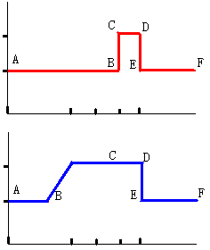
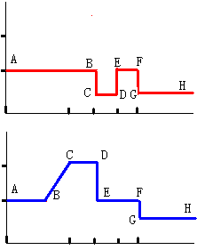
染色体数
染色体数

DNA数
DNA数

有 丝 分 裂
减 数 分 裂

规律：
（1）有丝分裂的染色体变化的两个关键时期：①后期着丝点分裂时染色体加倍；②末期平分给两个子细胞时染色体数恢复。（其他时期染色体数不变。切记：染色体复制时其数目不改变。）
（2）有丝分裂的DNA：①间期染色体复制时DNA数目加倍；②末期平分给两个子细胞时DNA数目恢复。（其他时期不变。）
（3）减数分裂的染色体变化：①减数第一次分裂的末期染色体数目减半（说明：减数分裂染色体的减半就是发生在第一次分裂的末期，这时同源染色体分离，导致了染色体的减半。）；②第二次分裂的后期染色体暂时增加（这时的染色体数等于体细胞的染色体数）；③分裂之后染色体数减半。
（4）减数分裂的DNA变化：复制后加倍，然后二次减半，最后DNA是原来的一半。

二、细胞分裂图形的辨别
①是否出现联会、四分体
有
无
减数第一次分裂
②是否有同源染色体
有
无
有丝分裂
减数第二次分裂

三、细胞有丝分裂中核内DNA、染色体和染色单体变化规律
 | 间期 | 前期 | 中期 | 后期 | 末期
DNA含量 | 2a—→4a | 4a | 4a | 4a | 2a
染色体数目（个） | 2N | 2N | 2N | 4N | 2N
染色体单数（个） | 0 | 4N | 4N | 0 | 0
染色体组数（个） | 2 | 2 | 2 | 4 | 2
同源染色数（对） | N | N | N | 2N | N
注：设间期染色体数目为2N个，未复制时DNA含量为2a。

四、理化因素对细胞周期的影响
理化因素 | 间期 | 前期 | 中期 | 后期 | 末期 | 机理 | 应用
过量脱氧胸苷 | ＋ |  |  |  |  | 抑制DNA复制 | 治疗癌症
秋水仙素 |  | ＋ |  |  |  | 抑制纺锤体形成 | 获得多倍体
低温（2—4℃） | ＋ | ＋ | ＋ | ＋ | ＋ | 影响酶活和供能 | 低温贮藏
注：＋ 表示有影响

五、细胞分裂异常（或特殊形式分裂）的类型及结果
类型 | 分裂方式 | 结果 | 事例
细胞质不分裂 | 有丝分裂 | 双（多）核细胞 | 多核胚囊
个别染色体不分离 | 有丝分裂、减数分裂 | 单体、多体 | 21三体、唐氏综合征
全部染色体不分离 | 有丝分裂、减数分裂 | 多倍体 | 四倍体植物
染色体多次复制，但不分离 | 有丝分裂 | 多线巨大染色体 | 果蝇唾腺染色体
两个以上中心体 | 有丝分裂 | 多极核

六、细胞分裂与分化的关系
G₁
S
G₂
M
周期性细胞
G₀期（暂不增殖）
终端分化细胞
衰老
死亡

七、已分化细胞的特点

形态结构特化
新陈代谢改变
生理功能专一
分裂能力丧失
已分化细胞

十、分化后形成的不同种类细胞的特点
形态结构不同
生理功能不同
代谢活动不同
基因表达不同
不同种类细胞

十一、分化与细胞全能性的关系
体细胞
生殖细胞（如卵细胞、花粉）
分化程度越低全能性越高，分化程度越高全能性越低
分化程度高，全能性也高
分化程度最低（尚未分化），全能性最高
受精卵

十二、细胞的生活史
细胞
绝大多数细胞
少数细胞
未分化
分化
衰老
死亡
干细胞
癌细胞
分裂
分裂
干细胞特点：（无限增殖）
既分裂也分化
癌细胞特点：（无限增殖）
只分裂不分化
异常分化
癌变
（永生）

十三、癌细胞的特点

癌细胞的特点
无限分裂增殖
形态结构变化
细胞物质改变
正常功能丧失
新陈代谢异常
引发免疫反应
扁平梭形
球形
成纤维细胞癌变
如癌细胞膜糖蛋白减少，细胞黏着性降低，易转移扩散。
癌细胞膜表面含肿瘤抗原，肝癌细胞含甲胎蛋白等
如线粒体功能障碍，无氧供能
可移植在异种生物体内生长，形成癌瘤
可以种间移植
主要是细胞免疫
永生细胞

十四、衰老细胞的特点
助
记
词
水分减少，细胞萎缩，体积变小，代谢减慢
水少
酶低
色累
酶的活性降低
色素积累，阻碍细胞内物质交流和信息传递
核大
细胞核体积增大，染色体固缩，染色加深
透变
细胞膜通透性改变，物质运输功能降低

十五、细胞的死亡
细
胞
死
亡
病理性死亡（细胞坏死）
程序性死亡（细胞凋亡）
环境因素突变
病原体入侵
正常生命需要
动物变态
花儿凋谢
极体消失
大部分淋巴细胞死亡
蝌蚪尾部消失
花瓣凋萎

十六、生殖的类型
胚囊母细胞(2N)
花粉母细胞(2N)
消失
减数分裂
萌发
减数分裂
胚囊(N)
八核胚囊
发育
核分裂(3次)
成熟胚囊
核分裂
极核
精子
卵细胞
受精卵
受精极核
珠被
被子植物的有性生殖
生殖的类型
无性生殖
生殖方式概 念举 例分裂生殖由一个生物体直接分裂成两个新个体变形虫、细菌出芽生殖在母体的一定部位长出芽体（新个体）酵母菌、水螅孢子生殖母体产生无性生殖细胞——孢子，由孢子萌发成新个体真菌（青霉）
低等植物（衣藻）营养生殖高等植物的营养器官（根、茎、叶）与母体脱落后，发育成新个体马铃薯的块茎
草莓的匍匐茎注：植物组织培养是人工进行的植物无性繁殖方式。
概念
由亲体产生有性生殖细胞——配子，由配子两两结合
形成合子，再由合子发育成新个体的过程的生殖方式
孤雌生殖
卵细胞不经受精直接发育成新个体
（蜜蜂的卵细胞直接发育成雄蜂）
类型
同配生殖
配子形态大小相同（同型配子）
异配生殖
配子形态大小不同（大配子和小配子）
卵式生殖
配子形态大小差别很大，大的称卵细胞（雌配子），
小的称精子（雄配子），结合形成的合子特称受精卵
幼体
受精卵
成体
雄体
精子
雌体
卵子
胎的发育
胎后发育
有性生殖
(2N)
(2N)
(2N)
(N)
花粉(N)
(N)
(2N)
(3N)
珠孔
双受精
一核消失，一核分裂

十七、被子植物的个体发育

种子
植株
胚根
胚轴
胚芽
子叶
胚柄
受精卵
供给营养
顶细胞
球状
胚体
多次分裂
有丝分裂
基细胞
几次分裂
胚
多次分裂
珠被
种皮
受精极核
多次分裂
胚乳细胞
胚乳
或者消失
果实
胚珠
子房
提供生长素
消失

十八、动物的个体发育
受精卵
囊胚
原肠胚
卵裂
分化
外胚层
表皮及其附属结构
神经系统、感觉器官
中胚层
骨骼、肌肉及循环、
排泄、生殖系统等
内胚层
肝脏、胰脏等腺体
消化道、呼吸道上皮
幼体
分化
分化
分化
胚胎发育
爬行类、鸟类、哺乳类和人类在胚胎发育的早期形成羊膜，
内有羊水，为胚胎发育提供水环境，防止震动、保护胚胎。

胚后发育
成体
直接发育
变态发育
幼体与成体相似
幼体与成体不同
幼体

